***Системний аналіз та теорія прийняття рішень***

***Практична робота 10*** *Пороскун О.*

*Варіант 8*

Побудова експертної системи типу Мамдані в Fuzzy Logic Matlab

**Постановка задачі**

Розглянемо тепер методику побудови нечіткої експертної системи, яка повинна допомогти користувачеві з відповіддю на питання: скільки дати "на чай" офіціанту за обслуговування в ресторані? (Припустимо, мова йде про місця, де такі чайові прийнято давати, наприклад, в ресторанах Парижа або Ріо-де-Жанейро).

Грунтуючись на якихось усталених звичаях і інтуїтивних уявленнях, приймемо, що завдання про чайових може бути описана наступними пропозиціями.

1. Якщо обслуговування погане або їжа - підгоріла, то чайові - малі.

2. Якщо обслуговування хороше, то чайові - середні.

3. Якщо обслуговування відмінне або їжа - чудова, то чайові - щедрі.

Якість обслуговування та їжі будемо оцінювати за 10-бальною системою (0 - найгірша оцінка, 10 - найкраща).

Будемо припускати, далі, що малі чайові складають близько 5% від вартості обіду, середні - близько 15% і щедрі - приблизно 25%.

Зауважимо, що представленої інформації, в принципі, достатньо для проектування нечіткої експертної системи. Така система буде мати 2 входи (які умовно можна назвати "сервіс" і "їжа"), один вихід ("чайові"), три правила типу "якщо... то " (відповідно до трьох наведених речень) і по три значення (відповідно, 0 балів, 5 балів, 10 балів і 5%, 15%, 25%) для центрів функцій належності входів і виходу. Побудуємо дану систему, використовуючи алгоритм виведення Mamdani і, як в попередньому прикладі, описуючи необхідні дії по пунктах.

**Хід роботи**

Командою fuzzy запускаємо FIS - редактор. За замовчуванням, вихідний алгоритм виведення - типу Mamdani (про що говорить напис в центральному білому блоці) і тут ніяких змін не потрібно, але в системі має бути два входи, тому через пункт меню Edit/Add input додаємо в систему цей другий вхід (у вікні редактора з'являється другий жовтий блок з ім'ям input2). Роблячи, далі одноразове клацання лівою кнопкою миші по блоку input 1, міняємо в поле імені його ім'я на "сервіс", завершуючи введення нового імені натисканням клавіші Enter. Аналогічним чином встановлюємо ім'я" їжа "блоку input2 і "чайові " - вихідного блоку (справа вгорі) output1. Присвоїмо відразу ж і ім'я всій системі, "Lab 10" виконавши це через пункт меню File/Save to workspace as... (Зберегти в робочому просторі як...). Вид вікна редактора після зазначених дій наведено на рис. 1.

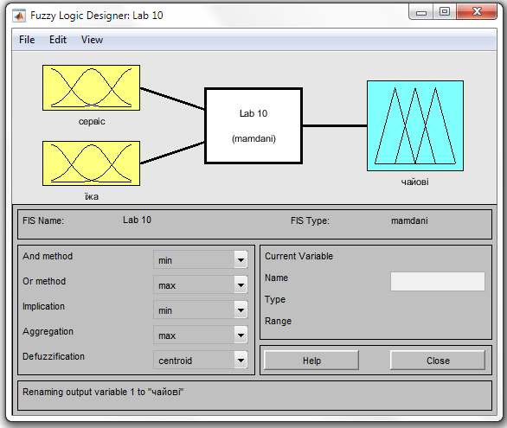

Рис. 1. Вид вікна FIS - редактора після завдання структури системи

Задамо тепер функції приналежності змінних. Нагадаємо, ще раз, що програму - редактор функцій приналежності можна відкрити трьома способами:

* через пункт меню View / Edit membership functions...,
* подвійним клацанням лівої кнопки миші по іконці, що відображає відповідну змінну,
* натисканням клавіш Ctrl + 2.

Будь-яким з наведених способів перейдемо до даної програми.

Завдання і редагування функцій приналежності почнемо зі змінної "сервіс". Спочатку в полях Range і Display Range встановимо діапазон зміни і відображення цієї змінної - від 0 до 10 (балів), підтверджуючи введення натисканням клавіші Enter. Потім через пункт меню Edit / Add MFs перейдемо до діалогового вікна і задамо в ньому функції приналежності гауссова типу (gaussmf) із загальним числом - 3. Натиснемо кнопку OK і повернемося у вікно редактора функцій приналежності. Не змінюючи розмах і положенням заданих функцій, замінимо тільки їх імена на "поганий", "хороший" і "відмінний" (як в пункті 5 попереднього прикладу).

Клацанням лівої кнопки миші по іконці "їжа" увійдемо у вікно редагування функцій приналежності для цієї змінної. Задамо спочатку діапазон її зміни від 0 до 10, а потім, поступаючи як раніше, задамо дві функції приналежності трапецеїдальної форми з параметрами, відповідно, [0 0 1 3] і [7 9 10 10] і іменами "підгоріла" і "чудова".

Для вихідної змінної "чайові" вкажемо спочатку діапазон зміни - від 0 до 30, потім задамо три функції приналежності трикутної форми з іменами "малі", "середні", "щедрі" так, як це представлено на рис. 2. Зауважимо, що можна, зрозуміло задати і будь - які інші функції або вибрати їх інші параметри.

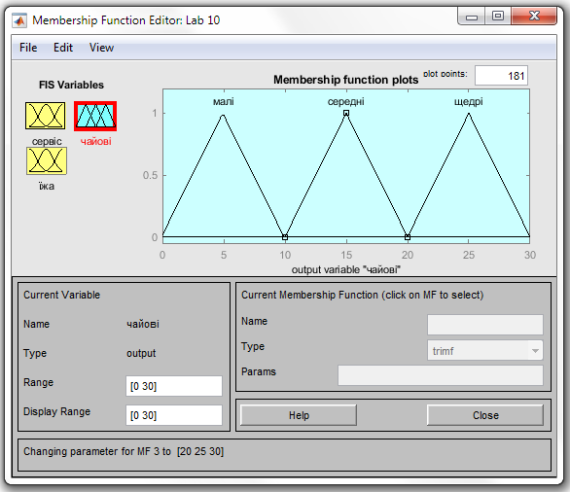

Рис. 2. Функції приналежності змінної "чайові"

Перейдемо до конструювання правил. Для цього виберемо пункт меню View / Edit rules... Далі введення правил проводиться відповідно до пропозицій, що описують завдання. Зауважимо, що в першому і третьому правилах в якості "зв'язки" в передумовах правила необхідно використовувати не "І" (and), АБО (or); при введенні другого правила, де відсутня змінна "їжа", для неї вибирається опція none. Підсумковий набір правил відображений рис. 3 і виглядає наступним чином:

1. If (сервіс is поганий) or (їжа is підгоріла) then (чайові is Малі) (1)

2. If (сервіс is хороший) then (чайові is середні) (1)

3. If (сервіс is відмінний) або (їжа is чудова) then (чайові is щедрі) (1)

Така (докладна, verbose) запис представляється досить зрозумілою; одиниця в дужках після кожного правила вказує його "вага" (Weight), тобто значимість правила. Дана вага можна змінювати, використовуючи відповідне поле в лівій нижній частині вікна редактора правил. Правила представлені і в інших формах: символічної (symbolic) і індексної (indexed), при цьому перехід від однієї форми до іншої відбувається через опції пункту меню редактора правил Options/Format. Ось як виглядають розглянуті правила в символічній формі:

1. (сервіс = = поганий) | (їжа = = підгоріла) => (чайові = малі) (1)

2. (сервіс = = хороший) => (чайові = середні) (1)

3. (сервіс = = відмінний) | (їжа = = чудова) => (чайові = щедрі) (1)

Мабуть, тут теж зрозуміло все.

Нарешті, самий стислий формат подання правил – індексний - є тим форматом, який насправді використовується програмою. У цьому форматі наведені правила виглядають так:

1 1, 1 (1): 2

2 0, 2 (1): 2

3 2, 3 (1): 2

Тут перша колонка відноситься до першої вхідної змінної(відповідно, перше, друге або третє можливе значення), друга - до другої, третя (після коми) - до вихідної змінної, цифра в дужках показує вагу правила і остання цифра (після двокрапки) - на тип "зв'язки" (1 для "і", 2 для "або").

На цьому, власне, конструювання експертної системи закінчено. Збережемо її на диску під обраному ім'ям.

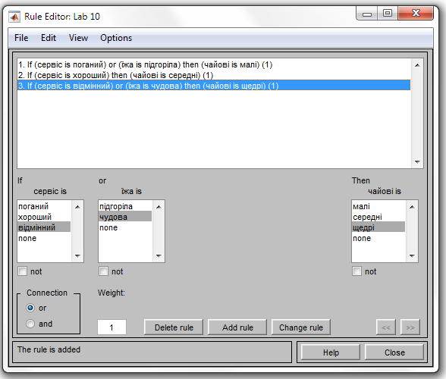

Рис. 3. Підсумковий набір правил у завданні про чайові

Саме час тепер перевірити систему в дії. Відкриємо (через пункт меню View / View rules...) вікно перегляду правил і встановимо значення змінних: сервіс = 0 (тобто нікуди не придатний), їжа = 10 (тобто чудова). Побачимо відповідь: чайові = 15 (тобто середні). Ну що ж, з системою не посперечаєшся, треба платити (рис. 4). Можна перевірити і інші варіанти. Зокрема (може бути, не без подиву), з'ясується, що нашою системою обслуговування цінується більше, ніж якість їжі: при наборі "сервіс = 10, їжа = 3" система радить визначити розмір чайових в 23.9%, в той час як набору "сервіс = 3, їжа = 10" розмір чайових за рекомендацією системи - 16.6% (від вартості обіду). Втім, нічого дивного тут немає: це ми самі (не особливо підозрюючи про це) заклали в систему відповідні знання у вигляді сукупності наведених правил.

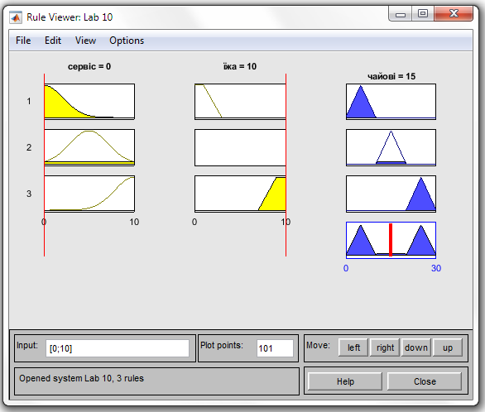

Рис. 4. Вікно перегляду правил у завданні про чайові

Підтвердженням зазначеної залежності вихідної змінної від вхідних може служити вид поверхні відгуку, який представляється при виборі пункту меню View / View surface (рис. 5); зверніть увагу, що за допомогою мишки графік можна повертати на всі боки.

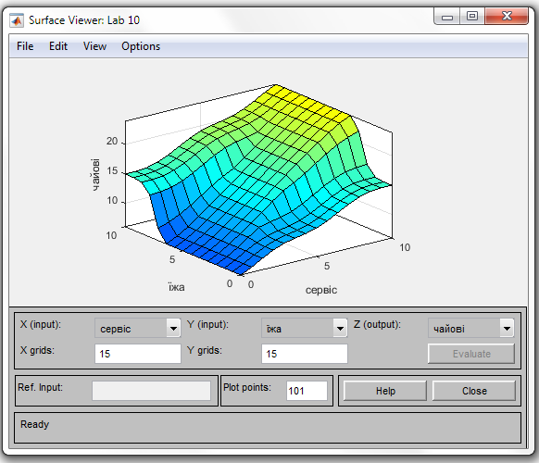

Рис. 5. Графічний вид залежності вихідної змінної від вхідних

У вікні, змінюючи імена змінних в полях введення (X (input) і Y(input)) можна задати і перегляд одновимірних залежностей, наприклад "чайових" від "їжі" (рис. 6).

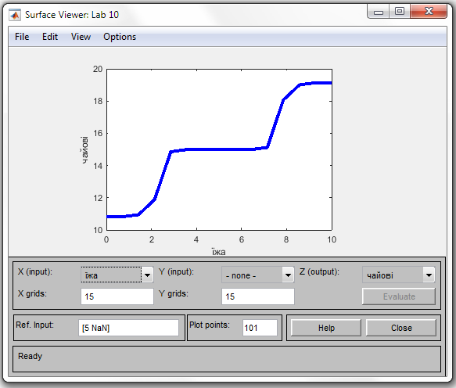

Рис. 6. Одновимірна залежність розміру чайових від якості їжі

Експорт та імпорт результатів

Коли ви зберігаєте створену вами нечітку систему, використовуючи пункт меню File / Save to disk або File/Save to disk as..., на диску створюється текстовий (ASCII) файл досить простого формату з розширенням .fis, який можна переглядати, при необхідності – редагувати - поза системою MATLAB, а також використовувати повторно при наступних сеансах роботи з системою. Однак збереження з використанням пунктів File/Save to workspace або File / Save to workspace as... насправді тільки "легалізує" створену вами систему (під яким-небудь ім'ям) в середовищі MATLAB протягом поточного сеансу роботи і не допускає її повторного використання в інших сеансах.

Створена в даній лабораторній роботі нечітка система збережена як файл Lab 10.fis.

**Результат**

Встановивши значення змінних: *сервіс = 0* (тобто нікуди не придатний), *їжа = 10* (тобто чудова), побачимо ***відповідь***: ***чайові = 15*** (тобто середні).